**迪娜的打工**

* 我需要转车（v. transfer）三次，才到打工的地方。
* 我需要用扫瞄器（barcode scanner）扫描（v. scan）商品条码（barcode）

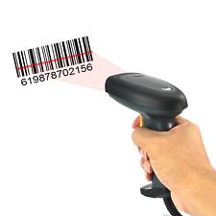

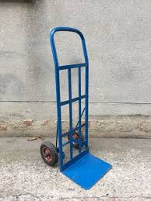🡪手推车

* 装箱（v.）意思是“把东西放进箱子里”
* （X）仓库里有四个楼

（O）仓库里有四层楼

仓库里有七十排的货架🡪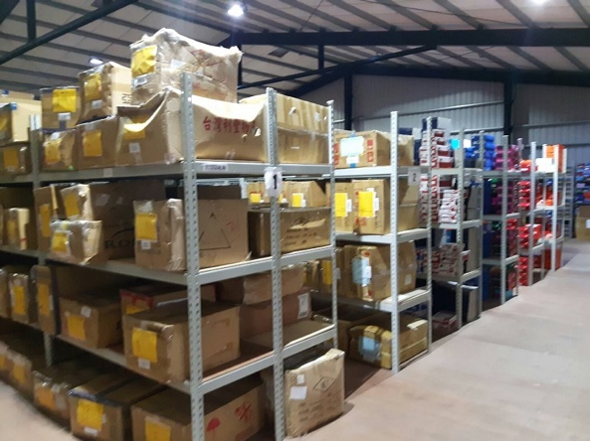

用胶带“封箱” 🡪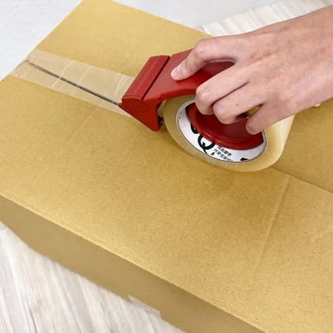

* 十天的“试用期”（a period of probation）
* 合同（中国说法）=合约（台湾说法）
* 最低装箱数量170箱
* 快递公司
* 工作时数太长违法（against the law）

**常春的周末**

遛狗🡪

**小时候有哪些印象深刻的娱乐活动？**

* 室内indoor公共游泳池public swimming pool

室外outdoor

* 会员年费annual membership fee
* 书局里有漫画区section

游泳圈🡪

* 玩沙子

堆沙堡🡪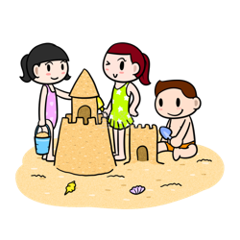

* （X）我來到奶奶家
* （O）我去奶奶家
* 爷爷（奶奶的丈夫）教我骑自行车
* 外公（妈妈的爸爸）带大我
* 妈妈带着我坐在客厅的地板floor在家野餐picnic。

**现在你最喜欢什么娱乐活动？**

* 今年六月我跟男朋友去水上乐园water park

滑水道🡪

* 游乐园amusement park

云霄飞车🡪

**图书馆怎么借书/还书？**

* 图书馆馆员librarian
* 还书returning book
* 续借renew book
* 预约reservation

**出国留学要办理什么手续？**

* 全身健康检查
* 无犯罪纪录证明（certificate of no criminal record）
* 保险insurance
* 入学许可admission letter

**童年生活中，哪些人、事、物让你印象最深刻？**

迪娜：

* 我传讯息跟朋友道歉（v. apologize）

妈妈看到我把手放在火上面吓了一跳🡪

* 爸爸帮我把手上的水泡blister剪破。
* 我很怕看牙医dentist，也很怕拔牙

常春：

* （X）我一次去邻居家

（O）我有一次去邻居家

* （X）你们家比我们家互相爱多

（O）你们家比我们家更有爱/更充满了爱

**假如可以回到过去⋯⋯**

常春：

* 我想回到16岁的时候，生活忙得很充实（虽然忙，但是是正面的意思，忙得很开心，觉得每天都过得很有意义）
* 去驾校driving school学开车

迪娜：

* 其实我不想回到过去，我很满意satisfied现在的生活。
* （X）我觉得后悔的事是我的经验

（O）这些后悔的事都成为了我的经验

* 财务金融（简称“财金”）finance and banking
* 策略strategy
* 名片business card
* 网路银行online bank

**迪娜的期末專題題目**

忙与学习：如何在大学生活中找到平衡